Месячник безопасности в ДОУ

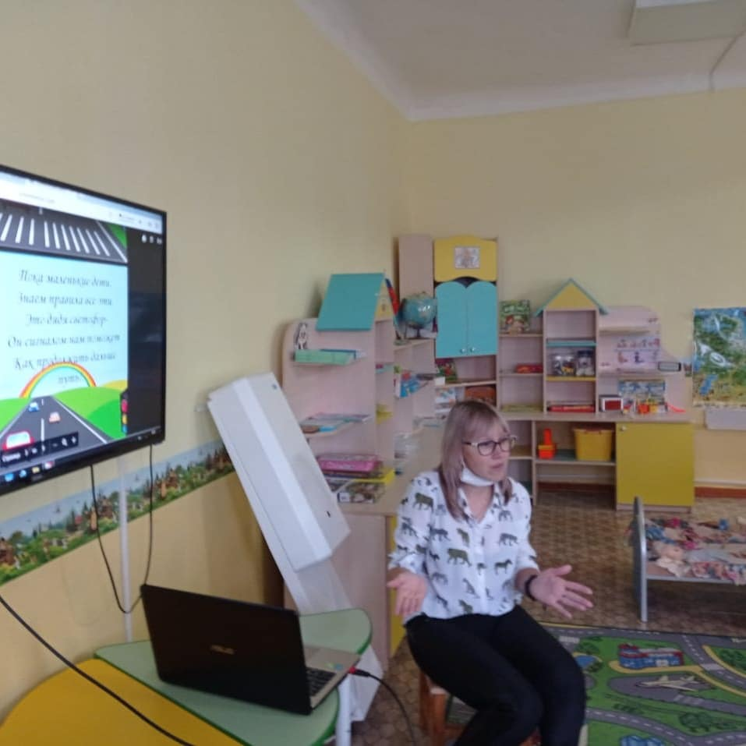
Жизнь прекрасна, когда безопасна! - под этим девизом в МА ДОУ прошел месячник безопасности жизнедеятельности .
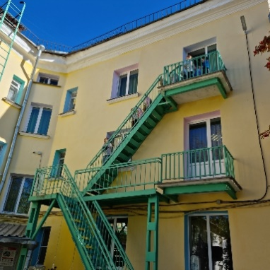
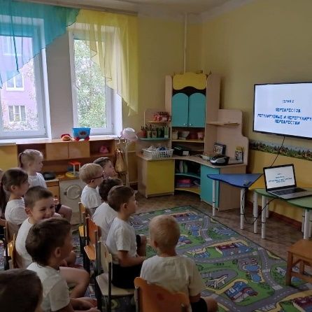
В течение этого периода воспитанники актуализировали знания по правилам дорожного движения, пожарной и антитеррористической безопасности, закрепили правила безопасного поведения в быту, на природе и т.д.
Этому способствовало проведение викторины «Красный, Желтый, Зеленый»,
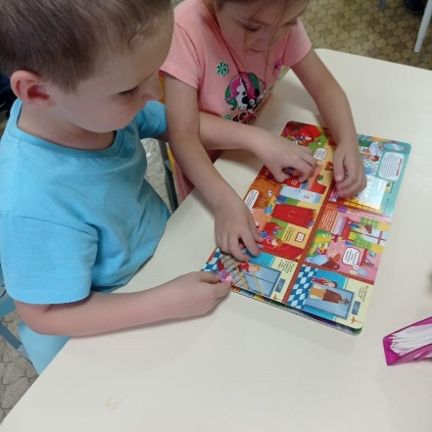
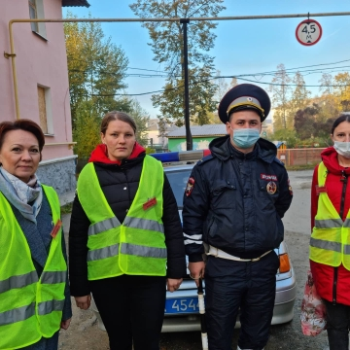
развлечения «Юные спасатели», бесед и просмотров видеоматериалов на данную тематику, организация сюжетно-ролевых и дидактических игр и игровых ситуаций , отработка эвакуации детей и сотрудников в случае ЧС и т.д.
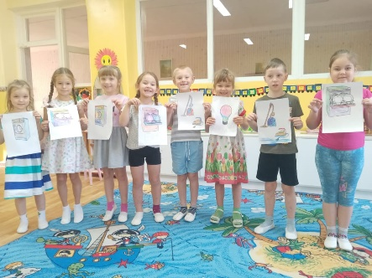
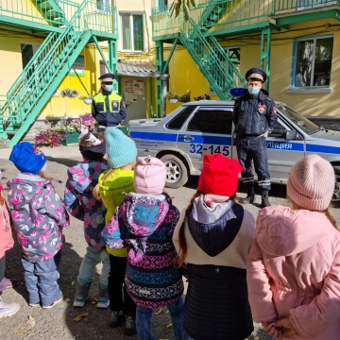
Традиционной стала акция «Родительский патруль» с участием инспектора ГИБДД Дурасова М.О. Также инспектор провел профилактические беседы с воспитанниками и сотрудниками ДОУ.
Но самое главное, навыки безопасности должны закрепляться в семье!
На родительских собраниях с родителями были проведены викторины по правилам безопасности, разосланы памятки в родительские чаты.
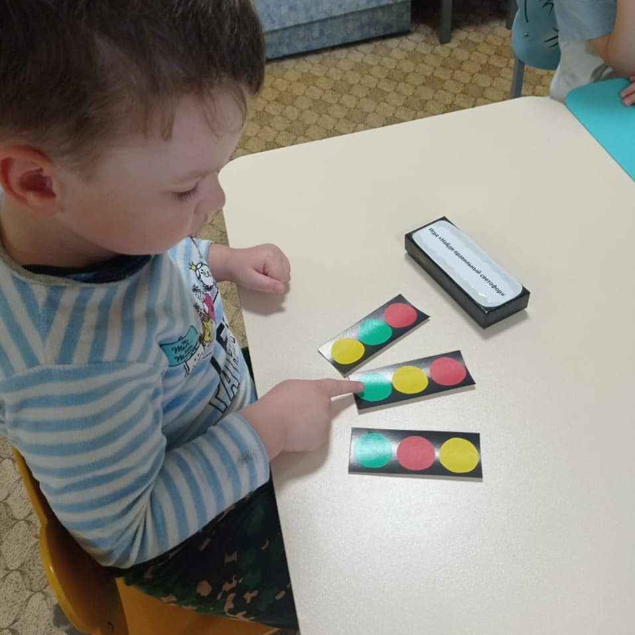
Главное – надо помнить, что жизнь и здоровье наших детей зависит от взрослых!!!

